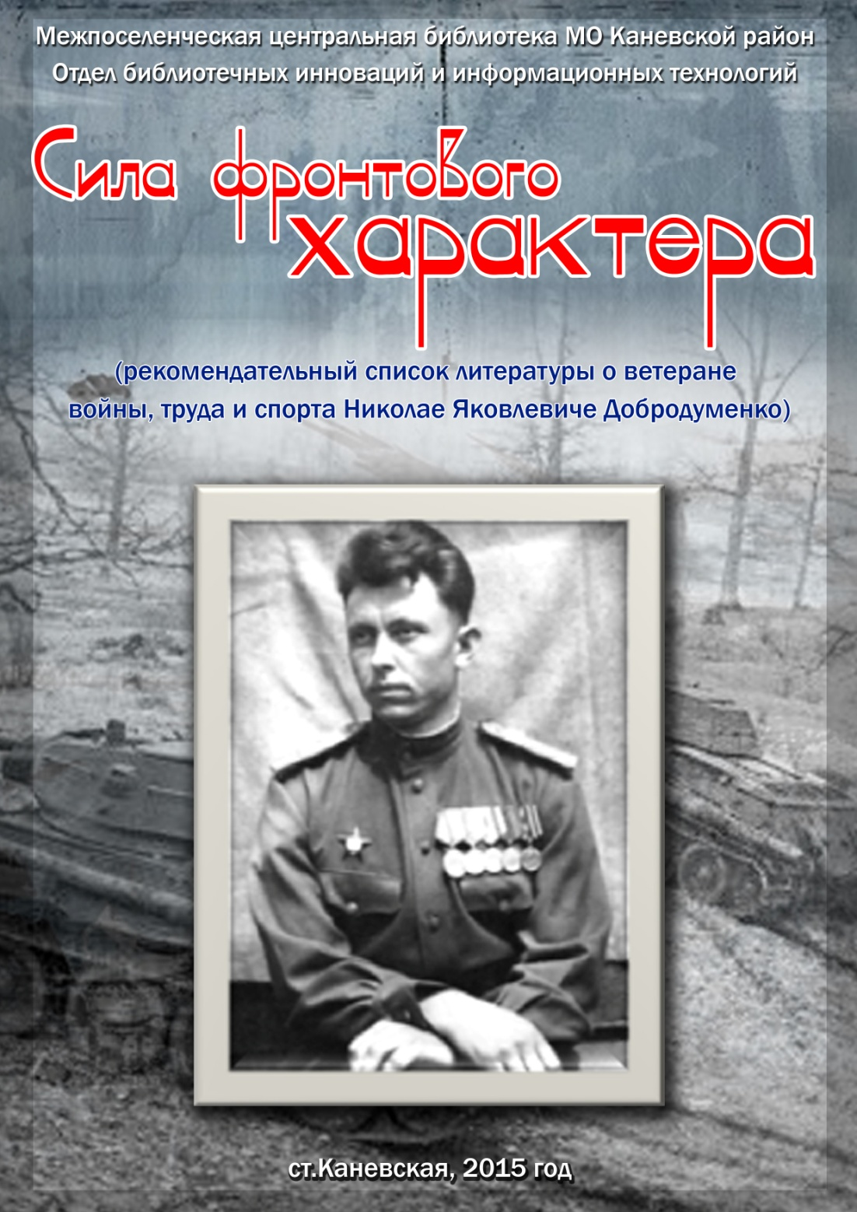

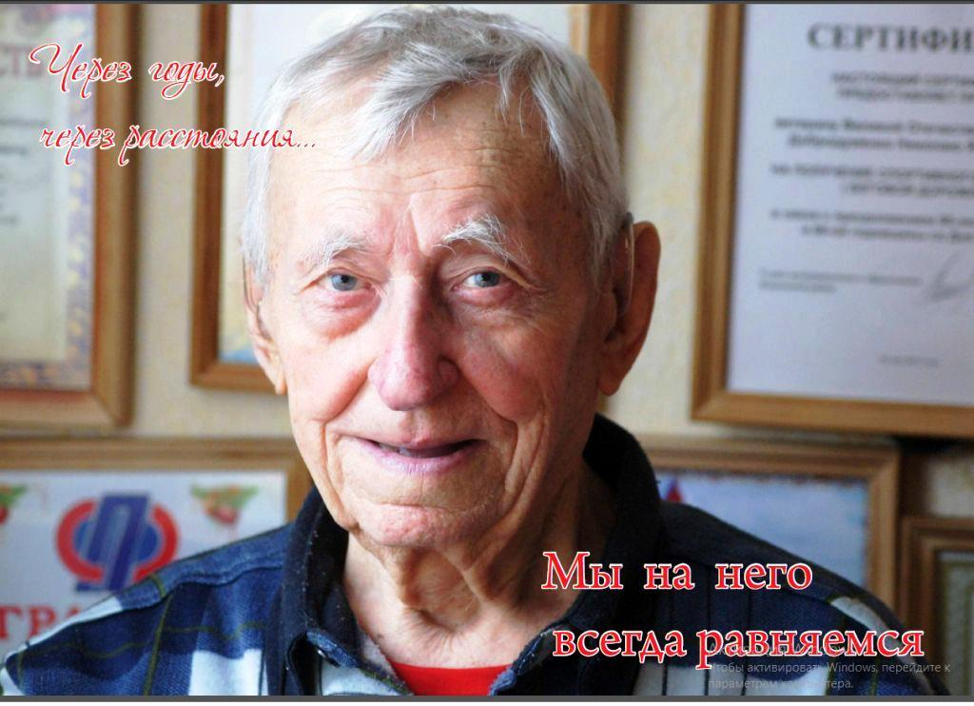
Ежегодно 9 мая участник Великой Отечественной войны, житель станицы Каневской Николай Яковлевич Добродуменко отмечает сразу два праздника – День Победы и свой день рождения. Отважный фронтовик гордится таким совпадением. В день 70-летия Победы ему исполнится 94 года. Но он всё ещё в строю, и не просто в строю, а в первых рядах общественной, спортивной жизни, в деле воспитания молодого поколения. Сила характера, твёрдость духа, природная выносливость на протяжении всей жизни помогают Николаю Яковлевичу покорять жизненные трудности. Эти трудности начались для него с девяти лет. Семья Добродуменко была раскулачена по разнарядке, и в одночасье хорошая трудовая семья стала считаться врагами народа. Их отправили в вагонах для скота жить и работать в голую казахстанскую степь. Жесточайших условий жизни не вынесла мать, вскоре умер отец. И малолетние Николай и брат Митя остались круглыми сиротами. Беспризорное детство, детский дом – вот первые нелёгкие жизненные этапы жизни Николая Добродуменко. Но была завидная жажда учиться. До войны способный ученик успевает закончить школу механизации, затем учительский техникум.
С декабря 1941 года Н.Я. Добродуменко служит в авиационном полку ночного действия. «Фронтовые будни у меня связаны с ощущениями постоянной тяжёлой работы и вечной опасности», ‒ пишет Николай Яковлевич. И в январе 1942 года на гимнастёрке старшины Добродуменко уже засверкала медаль «За боевые заслуги». В 1943-м он – механик эскадрильи по вооружению ночного бомбардировочного полка. Ратные дела уже лейтенанта на 1-м Белорусском фронте были отмечены медалью «За отвагу». Он дважды был контужен. Видел разорённые деревни Белоруссии, прошёл с тяжёлыми боями по Польше, где побывал в концлагере Майданек, встретил Победу в Берлине и 7 мая 1945-го года оставил свой автограф на рейхстаге. К этому времени на груди мужественного воина был орден Красной Звезды и ещё две боевых медали.
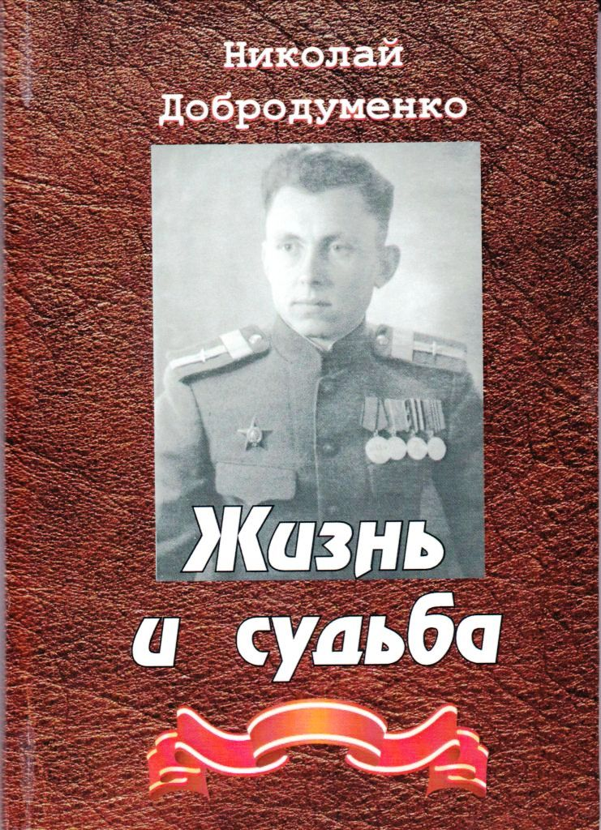
С 1949 года Н.Я. Добродуменко начинает работать в средней школе №1 станицы Каневской учителем физического воспитания. Почти 40 лет фронтовик был предан благородному и любимому делу. Его учениками стали тысячи школьников, он воспитал сотни спортсменов. Более тридцати учеников школы стали учителями физкультуры и тренерами по различным видам спорта. Работают они по всей стране. Свой девиз «Жить, не старея!» Николай Яковлевич поддерживает хорошими результатами для долгожителя: ежедневно бегает по стадиону, приседает по 150 раз, прыгает со скакалкой и отжимается от пола. Ну а когда о группе «Здоровье», созданной по инициативе Добродуменко, написали в «Вестнике ЗОЖ», наш ветеран стал человеком-легендой, о нём узнала вся страна.
Уже много лет ветеран войны, труда и спорта ведёт дневниковые записи своих жизненных воспоминаний и размышлений. А их за почти вековой жизненный путь накоплено немало. Эти записи в литературной обработке Владимира Сальникова стали основой книги «Жизнь и судьба». Эта книга обращена, прежде всего, к молодёжи. Любое жизнеописание отдельно взятой судьбы – это биография целого поколения страны. В книге есть воспоминания о тяжести жизни в ссылке, беспризорной, а затем детдомовской жизни, о нравственных проблемах, которые приходилось решать, как на фронте, так и в мирной жизни.
В своём списке литературы мы хотим представить не только эту только что изданную книгу, но и множество статей из местных, краевых и центральных газет России. Список расположен в алфавитном порядке авторов статей. Материалы из этих статей могут дополнить более подробными сведениями рассказ о жизни Николая Яковлевича Добродуменко. Ведь его жизнь – это достойный пример любви к Родине и беззаветного ей служения.

Добродуменко, Н.Я. Жизнь и судьба / Николай Добродуменко; автор-составитель В.В.Сальников. ‒ Каневская, 2015. – 158 с.

- Абрамова, А. Лекарство против морщин. Каневские пенсионеры по уровню физподготовки заткнут за пояс молодых [Текст] : о группе здоровья, которой руководит Добродуменко Н.Я. / А. Абрамова // Кубанские новости. - 2013. - 28 авг. - С. 7.
- Власюк, И. Добрый пример Добродуменко [Текст] : о 93-летнем ветеране войны, который каждое утро, в любую погоду спешит на стадион / И. Власюк // Вестник ЗОЖ. - 2014. - сентябрь (№18). - С. 14-15.
- Волкова, И. Всенародно ваше признание! [Текст] : прошло подведение итогов творческого конкурса «Учитель. Школа. Жизнь» / И. Волкова // Вольная Кубань. - 2011. - 22 дек. - С. 18-19. – (Николай Яковлевич Добродуменко ‒ победитель номинации «Преданность учительскому делу»).
- Гринь, Л. (участница группы «Здоровье»). Пенсионеры всех возрастов, объединяйтесь! [Текст] : о работе группы «Здоровье», которой руководит Николай Добродуменко / Л. Гринь // 10-й канал. - 2012. - 7 дек. - С. 18.
- Гринь, Л. А стареть мы будем красиво! [Текст] : о группе «Здоровье» под руководством Н.Я. Добродуменко пишет её участница, ветеран труда / Л. Гринь // Каневские зори. - 2013. - 23 мая. - С. 8.
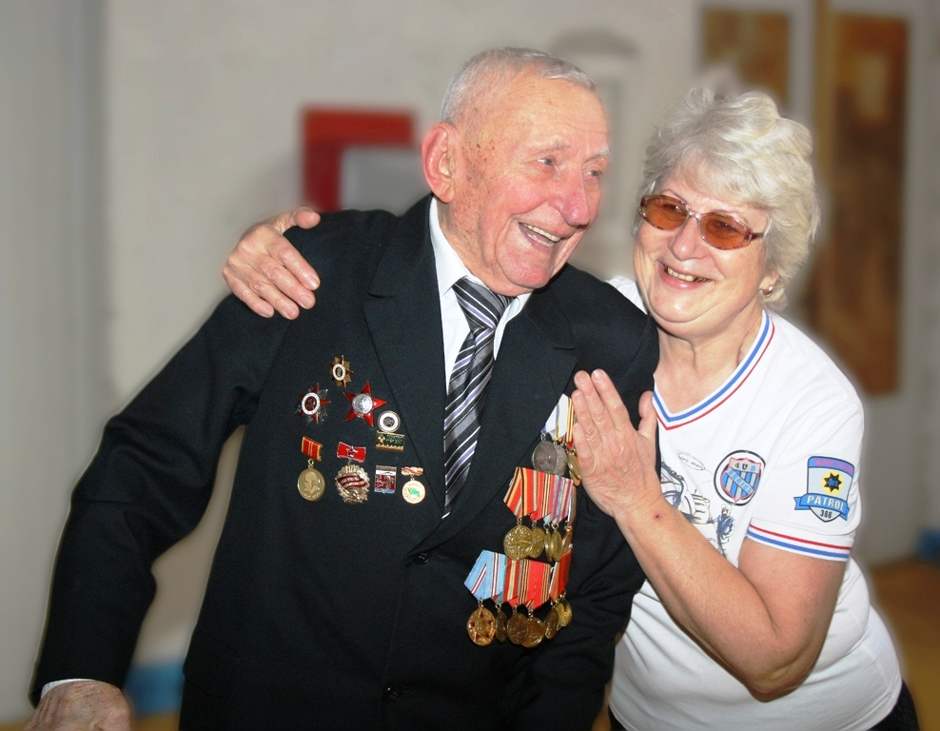
- Гринь, Л. К здоровью ‒ через спорт! [Текст] : прошёл год со дня основания группы здоровья под руководством Н.Я. Добродуменко / Л. Гринь // Каневские зори. - 2012. - 8 дек. - С. 7.

- Джигуненко, Е. Спасибо зарядке! [Текст] : в Каневском РДК работает физкультурная секция для пенсионеров / Е. Джигуненко // 10-й канал. - 2011. - 9 дек. - С. 4.
- Джура, Д. (фото). Группа здоровья ветерана [Текст] : о ветеране Великой Отечественной войны Николае Яковлевиче Добродуменко, которому 9 мая исполнилось 92 года / Д. Джура // Кубанские новости. - 2013. - 17 мая. - С. 1.
- Добродуменко, Н.Я. Каким животом стоит гордиться? [Текст] : добрый совет от Добродуменко: какие упражнения делать, чтобы обзавестись хорошим брюшным прессом / Н.Я. Добродуменко // Каневские зори. - 2011. - 14 апр. - С. 7.
- Земляки-фронтовики [Текст] : на фотоконкурс «Мои земляки» житель Каневской Иван Казаков прислал портреты ветеранов войны: Добродуменко Н., Парфенов М. и др. // Кубань сегодня. - 2014. - 5 июня. - С. 11.
- Кипарисова, Л. Жить, не старея [Текст] : об участнике Великой Отечественной войны, каневчанине Николае Яковлевиче Добродуменко / Л. Кипарисова // Кубань сегодня. - 2011. - 6 мая. - С. 2.
- Кузнецов, Е. Пенсионерки из Каневской играют в баскетбол [Текст] : в станице открылся спортклуб для тех, кому за семьдесят, руководит группой здоровья бывший учитель физкультуры Н. Добродуменко / Е. Кузнецов // Комсомольская правда. - 2011. - 2 дек. - С. 4.
- Левченко, Н. (руководитель Каневского спортивного клуба «Лидер»). Я выбрала профессию, благодаря его увлечённости физкультурой [Текст] : о Николае Яковлевиче Добродуменко / Н. Левченко // Каневские зори. - 2012. - 5 мая. - С. 3.
- Нестеренко, В. Сила фронтового характера [Текст] : 9 мая фронтовик Николай Добродуменко отмечает ещё и свой день рождения (89 лет, бывший учитель физкультуры СОШ №1) / В. Нестеренко // Кубанские новости. - 2010. - 1 июня. - С.8.
- Сальников, В. В спортзал в 60 лет? А почему бы и нет! [Текст] : полтора года со времени начала функционирования группы здоровья под руководством Н.Я. Добродуменко / В. Сальников // Каневские зори. - 2013. - 5 марта. - С. 2.
- Сальников, В. Им года ‒ не беда, и душа молода! [Текст] : спортивная страница; о встрече делегаций муниципальных образований местных отделений ООО СПР (Союз пенсионеров России) / В. Сальников // Каневские зори. - 2013. - 28 сент. - С. 5.
- Сальников, В. Н.Я. Добродуменко: «Я всегда жил и живу только оптимизмом!» [Текст] : здоровье ‒ главная ценность! Ветеран физкультуры и спорта проводит физкультурные занятия в спортзале РДК / В. Сальников // Каневские зори. - 2011. - 1 дек. - С. 2.
- Сальников, В. Николай Добродуменко: «Жизнь и судьба» [Текст] : страницы из дневника о детстве, о раскулачивании и выселении семьи в Казахстан / В. Сальников // Каневские зори. - 2011. - 10 дек. - С. 2.
- Сальников, В. Николай Добродуменко: «Жизнь и судьба». Эхо фронтовых будней [Текст] : страницы из дневника / В. Сальников // Каневские зори. - 2012. - 2 февраля. - С. 7.
- Сальников, В. О каневских физкультурниках-пенсионерах заговорила вся Россия! [Текст] : о 90-летнем ветеране спорта Николае Яковлевиче Добродуменко / В. Сальников // Каневские зори. - 2011. - 8 дек. - С. 2.
- Сальников, В. По методу каневчанина Добродуменко укреплять здоровье стремится вся Россия [Текст] : долгожители / В. Сальников // Каневские зори. - 2014. - 14 окт. - С. 2.
- Сальников, В. Спорт ‒ это здоровье и оптимизм! [Текст] : сегодня ‒ День физкультурника; на снимке ‒ благодарность от главы ‒ ветерану спорта Н.Я. Добродуменко / В. Сальников // Каневские зори. - 2013. - 10 авг.
- Сальников, В. Николай Добродуменко: «Жизнь и судьба». Как я писал письмо Ворошилову [Текст] : страницы из дневника / В. Сальников // Каневские зори. - 2012. - 14 января. - С. 3.
- Сальников, В. Николай Добродуменко: «Жизнь и судьба». Эхо фронтовых будней [Текст] / В. Сальников // Каневские зори. - 2012. - 26 янв. - С. 7.
- Сальников, В. Убегаем от болезней [Текст] : добрый совет от Добродуменко (Николай Яковлевич советует обливаться холодной водой) / В. Сальников // Каневские зори : Спецвыпуск. - 2011. - 30 июля. - С. 3.
- Сальников, В. Каневчанин Добродуменко стал победителем краевого творческого конкурса [Текст] : Николай Яковлевич ‒ ветеран педагогического труда получил диплом победителя конкурса «Учитель. Школа. Жизнь» / В. Сальников // Каневские зори. - 2011. - 20 дек. - С. 1.
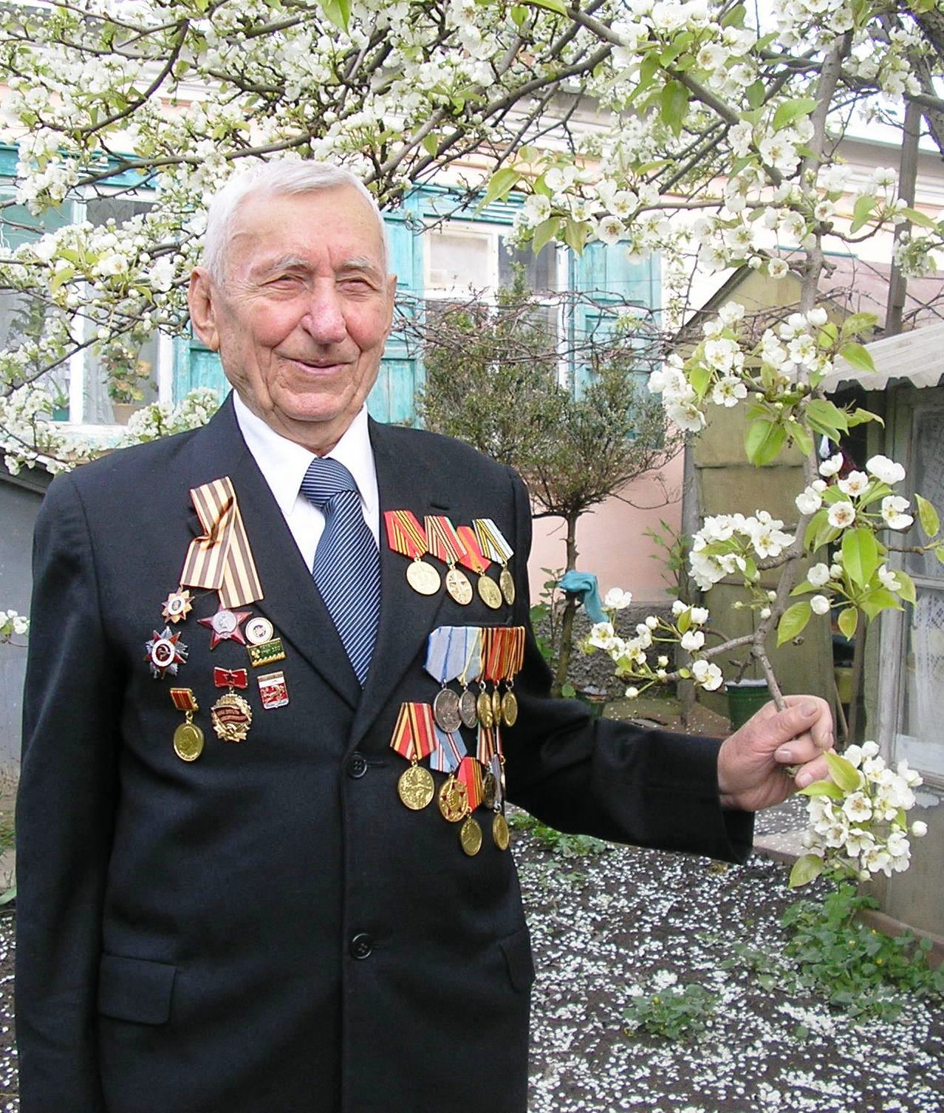
- Сальников, В. Николай Добродуменко: «Жизнь и судьба». Войну мы не ждали, но она пришла [Текст] / В. Сальников // Каневские зори. - 2012. - 17 января. - С. 7.
- Сальников, В. Добрый совет от Добродуменко [Текст] : разговор о пользе физкультуры и спорта с ветераном преподавания физкультуры в школе Николаем Яковлевичем Добродуменко / В. Сальников // Каневские зори. - 2010. - 7 сент. - С.3.
- Такие люди, как Добродуменко, заслуживают песни [Текст] : резонанс; отклик на страницы из дневника ветерана // Каневские зори. - 2012. - 25 февр. - С. 2.
- Хмиль, В. «Мне просто везло на хороших людей» : о ветеране педагогического труда, бывшем учителе физкультуры Н.Я. Добродуменко // Каневские зори. - 2005. - 28 апреля. - С. 2.

Ветерану Великой Отечественной войны Добродуменко Николаю Яковлевичу посвящается
В Демьяновке курской поют соловьи,
Там мальчик рождён был весной, в двадцать первом.
Родительской рано лишён был любви,
Детдом закалил и характер, и нервы.

Сестрёнка и братик не стали опорой,
Рано с мамой и папой ушли в мир иной,
Детское сердце разрывалось от горя,
И тучи сгущались над всею страной.

«Учиться, учиться, ещё раз учиться»,‒
Твёрдо решил Николай давно.
Всё удаётся, кто к цели стремится,
Увлёкся он спортом и сдал ГТО.

Военное время людей не жалело:
Дороги, тревоги и небо в огне.
Как страшно от тяжести тело болело,
Как бомбы носил, часто снилось во сне.

Дорога к рейхстагу всё ближе и ближе.
И вот уже знамя и крики «Ура!».
Победа! Победа!... И стало вдруг тише,
Уснули солдаты – в карауле луна.

В столице Кубани женился на счастье.
Три дочки, и внуки, и правнуки есть,
А в группе «Здоровье» он всем скажет: «Здрасте!
Кто сможет сегодня раз двести присесть?»

Сиреневый май поздравляет с Победой,
С рождением нежно поздравят друзья.
С гордостью смотрят внуки на деда,
С думой о добром живёт вся семья.

Спасибо, Учитель, за мирное небо,
Спасибо за то, что Европу спасли,
Дошли до Берлина, чтоб были все с хлебом,
Чтоб счастливо все наши дети росли.

Девятое мая – двойной у Вас праздник –
Победа, рожденье – вот так повезло.
Пусть майское солнышко и лучик-проказник
Вам, ветерану, подарит тепло!

Эльвира Гроздова – Ваша соседка, бывшая ученица СШ№1, выпуск 1965 года.
